臺中市大安港媽祖文化園區場地使用管理要點
- 臺中市風景區管理所（以下簡稱本所）為有效管理並發揮大安港媽祖文化園區場地使用功能，特訂定本要點。
- 本要點所稱場地，係指大安港媽祖文化園區開放使用之空間。
- 申請使用場地以辦理政令宣導、文化、社教、藝術或其他觀光活動為優先，一切活動應遵守國家法令，符合社會善良風俗，且活動內容不得妨礙公共秩序。
- 申請人應於使用日十五個工作天前填具申請表(附件一)及切結書(附件二)向本所提出，並應於核准通知後三個工作天內，繳納保證金；逾期未繳納者，視同放棄申請。
水電費及保證金收費標準如附件三。
- 臺中市政府及所屬機關、學校列名為主辦、合辦或協辦單位之活動免收保證金。
申請人為法人或團體者，向本所提出申請時，應檢附臺中市政府及所屬機關、學校核准列名為主辦、合辦或協辦單位之公文影本。
- 申請人因故申請取消使用，應於使用日三個工作天前向本所提出，經核准者，無息退還保證金；逾期申請或未申請取消使用者，保證金不予退還。
申請人因天災或其他不可抗力事由，致無法如期使用者，申請人得於原因消滅後十個工作天內，以書面向本所申請延期或取消使用。
本所因業務需要或特殊情形，得於使用日前五個工作天，向申請人協調變更使用日期，申請人放棄使用者，無息退還保證金。
- 有下列情事之一者，不予核准使用，已核准使用者，撤銷或廢止其核准，保證金不予退還：
(一) 違背法令、公共秩序或善良風俗。
(二) 各種政黨政治活動、宗教活動。
(三) 活動內容對於他人健康及建築物與設備安全有危害之虞。
(四) 活動內容與申請項目不符，或將場地轉讓、轉租他人使用。
(五) 一年內曾違反本要點使用規定，且經撤銷或廢止使用。
(六) 活動影響附近安寧，經勸導仍未改善。
(七) 經本所認定為不宜繼續使用之情事，經勸導仍未改善。
- 申請人應盡善良管理人之注意義務，使用場地及各項設施、設備，並遵守下列事項：
(一)使用期間之公共秩序、安全維護及意外事件，應自行負責並依規定投保公共意外責任險及活動有關之保險。
(二)使用場地設備，應徵得本所同意並會同處理，如須加裝照明、電器設備或移動設備者，亦同。
(三)不得張貼海報、標語、旗幟或布幔，如有張貼需求，應徵得本所同意。
(四)不得於建築物、地面、牆面及其他設施、設備上噴漆、書刻、打釘或為其他毀損行為。
(五)不得使用明火及其他可能引發火災之行為，如有炊煮需求，應徵得本所同意並會同處理。
(六)使用期間應控制音量，不得影響附近安寧。
(七)使用期間應維護環境整潔，必要時應設置流動廁所。
(八)活動結束後應回復原狀，並向本所檢具相關資料經確認後無息退還保證金；未回復原狀者，本所得代為履行，所需費用自保證金扣抵，不足部分得向申請人求償。
附件一：
臺中市大安港媽祖文化園區場地使用申請表
申請人 |  | 活動名稱
聯絡人 |  | 申請使用範圍  (如附圖) | □一樓概念展覽區  □一樓餐飲區  □一樓多媒體放映室  □二樓前廣場  □二樓展示區  □三樓展示區及多媒體放映室  □屋頂層露臺
聯絡電話 |  | 申請使用範圍  (如附圖)
電子信箱 |  | 申請期間 | 年 月 日 時 分起  至  年 月 日 時 分止
聯絡人地址 |  | 活動性質 | □展覽 □會議 □研習 □記者會  □其他：＿＿＿＿＿  □有□無 本項活動有無收費或售票
聯絡人地址 |  | 預計參加人數
活動簡介：

備註：
1. 填寫前請詳閱臺中市大安港媽祖文化園區場地使用管理要點。
2. 場地應申請核准後始可使用。
申請人： (用印)
負責人： (用印)

申請日期： 年 月 日
附圖：臺中市大安港媽祖文化園區申請使用範圍圖
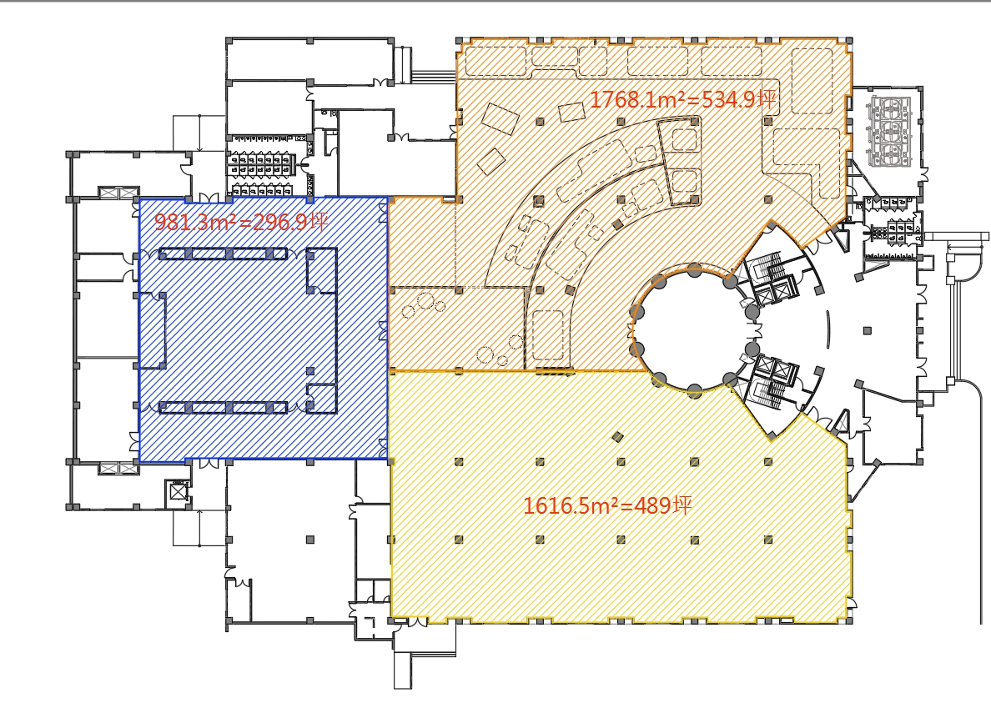
餐飲區
多媒體放映室
概念展覽區
一樓範圍圖
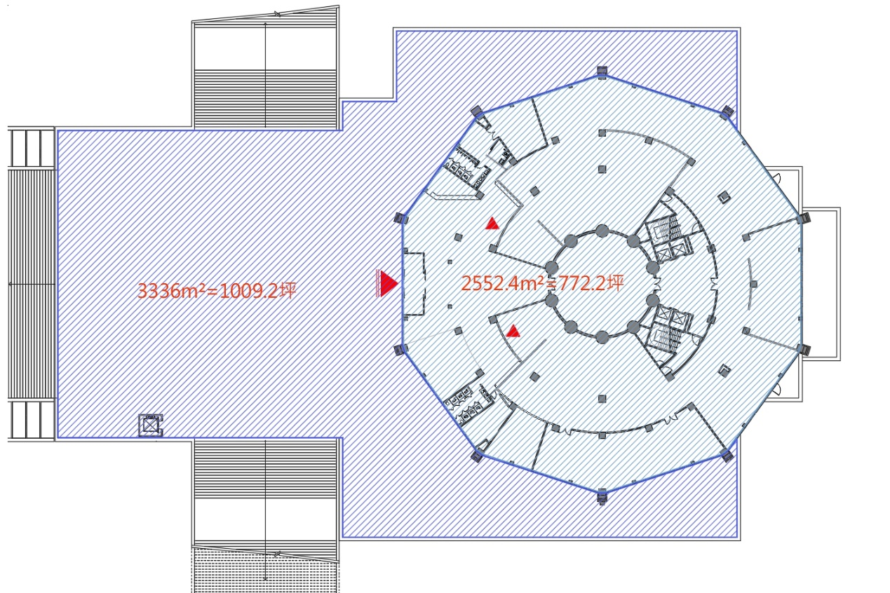
二樓前廣場
展示區
二樓範圍圖
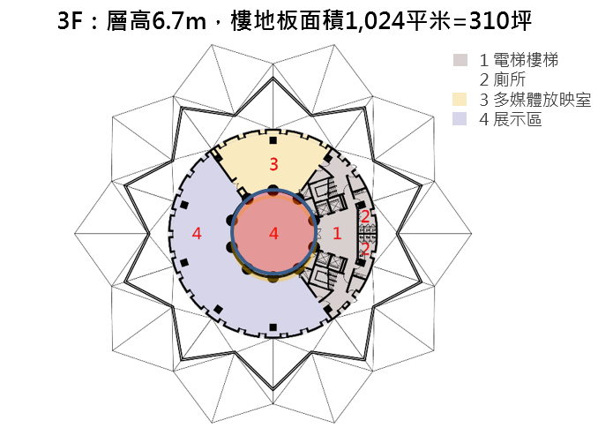
三樓範圍圖
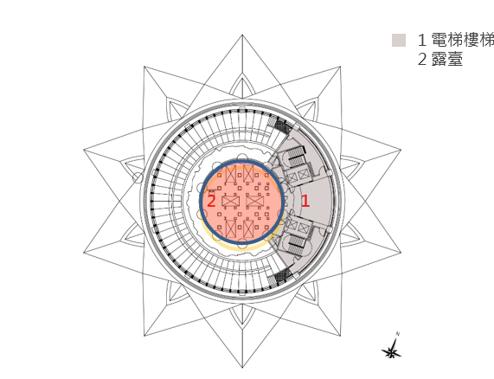
屋頂範圍圖
附件二
臺中市大安港媽祖文化園區場地使用
切結書
立切結書人 (單位名稱)向臺中市風景區管理所於民國 年 月 日 時至 年 月 日 時，借用臺中市大安港媽祖文化園區 (場地名稱)，同意確實遵守「臺中市大安港媽祖文化園區場地使用管理要點」規定並於借用結束時回復場地原狀。
活動結束後應回復原狀，且不得影響下一場次之使用，並向臺中市風景區管理所檢具相關資料經確認後無息退還保證金；未回復原狀者，臺中市風景區管理所得代為履行，所需費用自保證金扣抵，不足部分得向申請人求償。

申請人： (用印)
法定負責人： (用印)
統一編號：
聯絡人：
聯絡電話：

○○○年○○月○○日

附件三
大安港媽祖文化園區場地保證金標準
場地 | 保證金(新臺幣：元/場次) | 備註
一樓概念展覽區 | 六千 | - 開放借用時間原則為每日上午9時至下午5時。  2.各場地開放借用借用情形依本所公告為主。
一樓餐飲區 | 六千 | - 開放借用時間原則為每日上午9時至下午5時。  2.各場地開放借用借用情形依本所公告為主。
一樓多媒體放映室 | 六千 | - 開放借用時間原則為每日上午9時至下午5時。  2.各場地開放借用借用情形依本所公告為主。
二樓展示區 | 六千 | - 開放借用時間原則為每日上午9時至下午5時。  2.各場地開放借用借用情形依本所公告為主。
二樓前廣場 | 六千 | - 開放借用時間原則為每日上午9時至下午5時。  2.各場地開放借用借用情形依本所公告為主。
三樓展示區及多媒體放映室 | 六千 | - 開放借用時間原則為每日上午9時至下午5時。  2.各場地開放借用借用情形依本所公告為主。
屋頂層 | 三千 | - 開放借用時間原則為每日上午9時至下午5時。  2.各場地開放借用借用情形依本所公告為主。

備註：
- 水、電費依使用者付費原則收取，收費方式：申請人於園區場地管理人員點交使用空間後，將由雙方抄錄使用前後水、電表度數，以實際核算使用度數為依據收取(依台灣電力公司及台灣自來水公司公告計價標準為準)
- 場地保證金指為擔保申請人履行各場地應遵守之相關規（約）定及各項設施維護義務，向申請人預先收取之金額，連續數天借用同一場地或同時段借用數個場地，保證金均以新臺幣一萬元計收。
- 活動結束後應回復原狀，並向本所檢具相關資料經確認後無息退還保證金；未回復原狀者，本所得代為履行，所需費用自保證金扣抵，不足部分得向申請人求償。
- 使用場地設備，應徵得本所同意並會同處理，如須加裝照明、電器設備或移動設備者，亦同。

